**朔州市就业创业服务中心近期招聘（三十四）**

**“有爱无碍，职等你来”残疾人就业专场招聘会岗位信息**

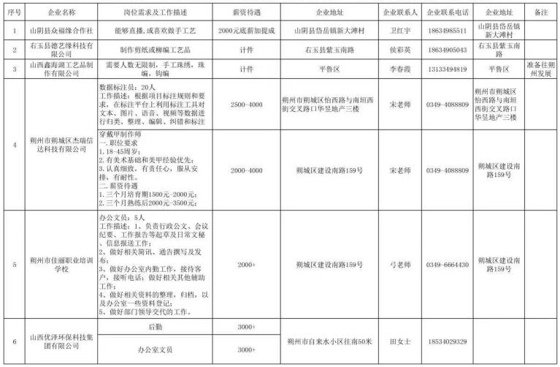

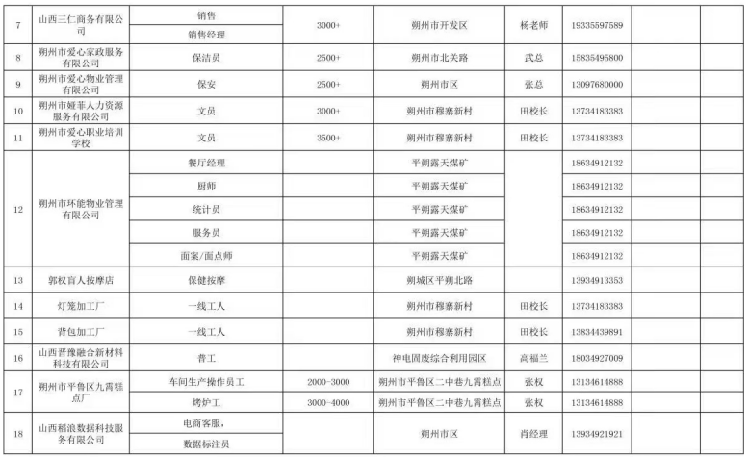

**以上岗位信息来源：“朔州市残疾人联合会”微信公众号**

**朔州市就业创业服务中心每周二（法定工作时间）上午9点——11点在朔州市就业创业服务办事大厅——东大厅开展日常招聘会，为求职者提供岗位推荐、政策咨询、求职登记、职业指导等服务。为用人单位和求职者搭建招聘服务平台。**

**单位地址：朔州市就业创业服务办事大厅（朔州市开发北路人才大楼东大厅）联系电话：0349-2288067**